
РОССИЙСКАЯ ФЕДЕРАЦИЯ  АДМИНИСТРАЦИЯ  АСКИЗСКОГО РАЙОНА  РЕСПУБЛИКИ ХАКАСИЯ |  | РОССИЯ ФЕДЕРАЦИЯЗЫ  ХАКАС РЕСПУБЛИКАЗЫНЫН  АСХЫС АЙМАFЫНЫН  УСТАF-ПАСТАА

ПОСТАНОВЛЕНИЕ

от 26.09.2022 с. Аскиз № 720-п

Об установлении
публичного сервитута

Рассмотрев ходатайство представителя Публичного акционерного общества «Мобильные ТелеСистемы» (ИНН 7740000076, ОГРН 1027700149124, юридический адрес: 109147, г. Москва, ул. Марксистская, д. 4) (далее – ПАО «МТС») Киселева Сергея Михайловича, действующего на основании доверенности от 26.03.2021г. № 77/509-н/77-2021-3-800 об установлении публичного сервитута в целях размещения линий и сооружений связи по объекту: БС 19-00061 (Республика Хакасия, Аскизский район, 7,8 км юго-восточнее с. Усть-Камышта, гора Уйтаг, башня ПАО «МТС») – Муфта М26 в кабеле Абакан-Аскиз, в соответствии со ст.ст. 23, 39.37-39.50 Земельного кодекса Российской Федерации, п.п. 21 п.1 ст. 32 Федерального закона от 13.07.2015 года № 218-ФЗ «О государственной регистрации недвижимости», руководствуясь ст.ст. 35,40 Устава муниципального образования Аскизский район от 20.12.2005 года, Администрация Аскизского района Республики Хакасия постановляет:

1. Установить публичный сервитут, предусмотренный рабочей документацией по строительству ВОЛС ПАО «МТС» от муфты М-27 в кабеле Абакан-Аскиз ООО «АлтайТелефонСтрой» до БС 19-0061, Республика Хакасия, Аскизский район, 7,8 км юго-восточнее с. Усть-Камышта, гора Уйтаг сроком на 49 лет в целях размещения объектов электросетевого хозяйства, тепловых сетей, водопроводных сетей, сетей водоотведения, линий и сооружений связи, линейных объектов системы газоснабжения, нефтепроводов, их неотъемлемых технологических частей, если указанные объекты являются объектами федерального, регионального или местного значения, либо необходимы для организации электро-, газо-, тепло-, водоснабжения населения и водоотведения, подключения (технологического присоединения) к сетям инженерно-технического обеспечения, либо переносятся в связи с изъятием земельных участков, на которых они ранее располагались, для государственных или муниципальных нужд (далее также - инженерные сооружения в отношении земельного участка с кадастровым номером: 19:05:070901:98, из категории земель сельскохозяйственного назначения, расположенного по адресу: Республика Хакасия, Аскизский район, в 6,0 км на восток от ДК с. Усть-Камышта, разрешенное использование: для сельскохозяйственного производства, общей площадью 8956845 кв.м.
Земельный участок, в отношении которого устанавливается публичный сервитут, находится на праве аренды у Общества с ограниченной ответственностью «Сибирская ферма» на основании договора аренды земельного участка № 65/138 от 01.02.2013г.
2. Утвердить границы публичного сервитута, площадью 2883 кв.м, в соответствии со схемой расположения границ сервитута на кадастровом плане территории, приложенной к настоящему постановлению.
3. Срок публичного сервитута – 49 лет.
4. Определить обладателем публичного сервитута ПАО «МТС»
5. Внести сведения об установлении публичного сервитута в реестр границ Единого государственного реестра недвижимости.
6. Обладателю публичного сервитута при пользовании сервитутом:
- после завершения на земельном участке деятельности, для обеспечения которой установлен публичный сервитут, привести часть кадастрового квартала в состояние, пригодное для использования в соответствии с видом разрешенного использования, в соответствии со ст. 39.43, 39.50 Земельного кодекса Российской Федерации;
- соблюдать требования и нормы ст. 39.37, 39.50 Земельного кодекса Российской Федерации;
- соблюдать требования, установленные ст. 36 Федерального закона от 25.06.2002 года № 73-ФЗ «Об объектах культурного наследия (памятниках истории и культуры) народов Российской Федерации;
- обеспечить соблюдение и выполнение требований ограничений использования земельного участка в соответствии с ч. 15, 16, 17 Водного кодекса Российской Федерации.
7. Комитету по управлению муниципальным имуществом администрации Аскизского района в течение пяти рабочих дней со дня принятия данного постановления:
- разместить постановление об установлении публичного сервитута на официальном сайте администрации Аскизского района https://askiz.org;
- обеспечить опубликование указанного постановления в газете «Аскизский труженик»;
- направить копию постановления об установлении публичного сервитута и описание местоположения границ публичного сервитута в Управление Федеральной службы государственной регистрации, кадастра и картографии по Республике Хакасия;
- направить обладателю публичного сервитута копию постановления об установлении публичного сервитута, сведения о лицах, являющихся правообладателями земельного участка, способах связи с ними, копии документов, подтверждающих права указанных лиц на земельный участок.
8. Настоящее постановление вступает в силу после его официального опубликования (обнародования).
9. Контроль за исполнением настоящего постановления возложить на председателя Комитета по управлению муниципальным имуществом администрации Аскизского района Э.В. Топоеву.

Глава Администрации А.В. Челтыгмашев

Приложение 1
к постановлению Администрации
Аскизского района Республики Хакасия
от 26.09.2022г. № 720-п

Схема
расположения границ сервитута на кадастровом
плане территории

Условный номер земельного участка -
Площадь земельного участка 2883 кв.м.
Номер кадастрового квартал 19:05:070901
Система координат местная 166
 | Обозначение характерных точек границ | Координаты, м
 | Обозначение характерных точек границ | X | Y
 | 1 | 2 | 3
1 |  | 372 813,09 | 161 152,21
2 |  | 372 974,45 | 161 349,66
3 |  | 373 105,66 | 161 510,19
4 |  | 373 126,52 | 161 493,51
5 |  | 373 129,02 | 161 496,63
6 |  | 373 105,02 | 161 515,83
7 |  | 373 017,54 | 161 408,73
8 |  | 372 877,69 | 161 237,61
9 |  | 372 737,85 | 161 066,47
10 |  | 372 667,25 | 160 980,08
11 |  | 372 670,35 | 160 977,55
12 |  | 372 740,95 | 161 063,95
1 |  | 372 813,09 | 161 152,21

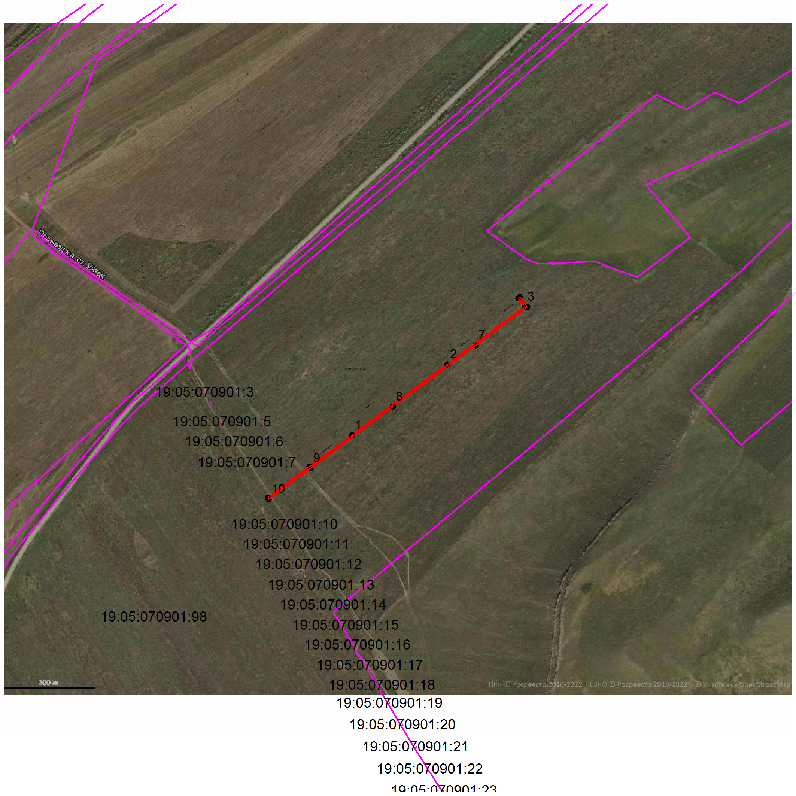
Масштаб 1:10000
Условные обозначения:
граница образуемого земельного участка
граница земельного участка включенного в ЕГРН
:195 обозначение земельного участка включенного в ЕГРН

